“All the sciences, indeed, are more necessary than this, but none is better”

“Metaphysics” by Aristotle

Written 350 B.C.E

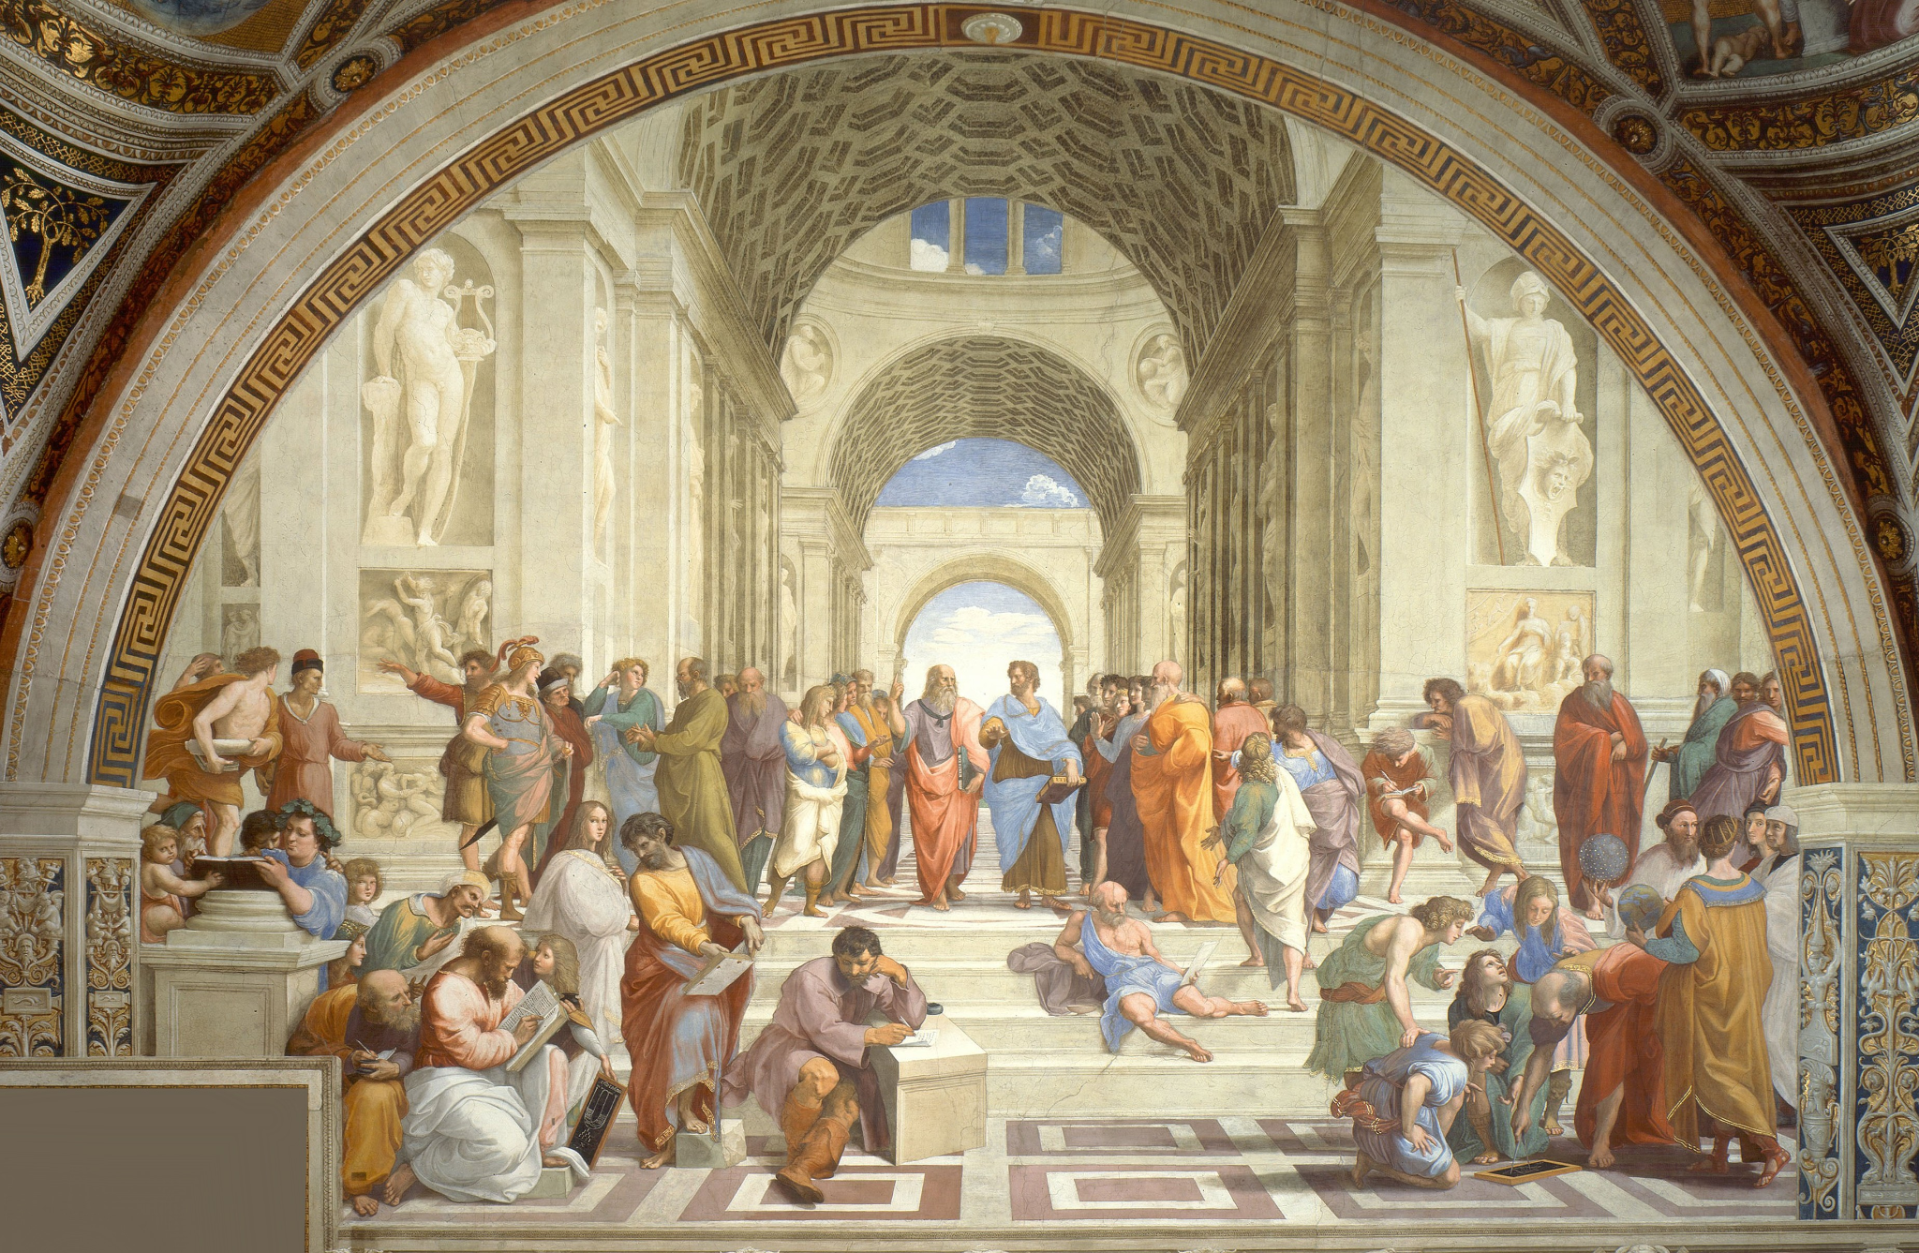

***Raffaello Santi***[*1483*](https://ru.wikipedia.org/wiki/1483) *—* [*1520*](https://ru.wikipedia.org/wiki/1520)

**«**Афинская школа**»** ([итал.](https://ru.wikipedia.org/wiki/%D0%98%D1%82%D0%B0%D0%BB%D1%8C%D1%8F%D0%BD%D1%81%D0%BA%D0%B8%D0%B9_%D1%8F%D0%B7%D1%8B%D0%BA) *La Scuola d’Atene*) ~ 1509

*Афинская школа ~1509, Фреска, ширина в основе 770cм, Станц делла Сеньятура, Ватикан, Рим, Италия. Сюжет росписи всей комнаты — четыре сферы духовной деятельности человека: Теология, Философия, Юриспруденция и Поэзия. "Афинская школа" представляет одну из четырёх фресок — Философию.

*φιλοσοφία* - любовь к мудрости

ΣΟΦΌΣ - софос - мудрец

Философия - учение об основных принципах познания, сущего, должного.

Познание - гносеология

Основание философии на котором строятся все остальные ответвления философии.

Гносеология отвечает на вопросы истинности определений (на вопрос как?)

Гносеология подразделяется на логику (правильное построение понятий) - законы логики.

Логика выстраивает определение формально правильно, гносеология сопоставляет утверждения к истине.

Три уровня приближения к истине:

1 Мир объективно существует независимо от нас

2 Мир объективно существует, но как явление непознаваемой сущности

3 Объекты лишь в уме познающего